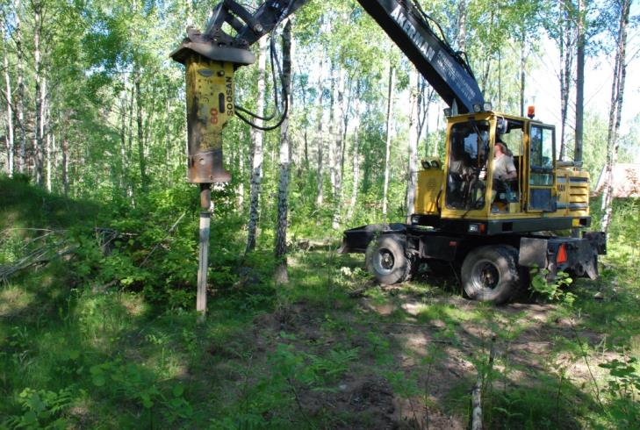

Projektförslag
Metod för mätning av erforderlig rostmån på stålpålar
Bakgrund
Långtidsexponeringar av stålpålar i jord, utförda i bl.a. USA, Norge, Japan och Sverige, har visat att korrosionshastigheten under grundvattenytan är mycket låg, 2-10 μm/år. Det har också framkommit att korrelationen mellan korrosionshastighet och olika jordparametrar är dålig. I vissa fall uppstår dock en förhöjd korrosion kring grundvattenytan. Hur allvarlig denna korrosion blir beror på en mängd faktorer såsom jordens resistivitet, vattenhalt och hur mycket grundvattenytan varierar och dess läge. Det finns således ett behov av att kunna identifiera de jordförhållanden där denna typ av ”midjebildning” inte kan uteslutas.
Syfte
Syftet med projektet är att utveckla en sond som, redan efter en begränsad exponeringstid, kan indikera om det föreligger risk för en lokalt förhöjd korrosionshastighet i korrosionszonen runt grundvattenytan. Konstateras en sådan risk i projekteringsstadiet kan korrosionsskyddande åtgärder sättas in på delarna från grundvattenytan och uppåt. På djupare delar räcker det att tillämpa en rostmån på 2 mm. I de allra flesta fallen torde dock mätningarna visa att någon korrosionszon inte existerar, vilket möjliggör en säker användning av stålpålar istället för betongpålar.
Sonden bygger på principen att mäta de svaga likströmmar som korrosionen ger upphov till. Inledande försök har gett positiva resultat. En stor fördel med att basera utvärderingen på elektriska mätningar i stället för utvärdering av olika jordparametrar är att de flesta pålar slås i omrörd fyllnadsjord och inte ostörd jord varifrån alla korrosionsdata har samlats in.
Utförande
Arbetet är tänkt att utföras i två etapper. Etapp två genomförs bara om försöken i etapp ett är framgångsrika.
Etapp 1
Den tänkta sonden utgörs av en plastpåle med inbyggda stålytor placerad på olika nivåer utmed hela sondens längd. Först prylas ett hål och sen trycks sonden ner i jorden. Delströmmarna mellan de olika stålytorna mäts vid upprepade tillfällen till dess att stabila värden erhålls. Ström som går från stålytan och ut i marken ger upphov till korrosion. Strömtätheten är direkt proportionell mot korrosionshastigheten.
Ett antal sonder tillverkas och installeras på institutets fältstationer. Uppmätta strömmar korreleras mot de efter mer än 30 år uppmätta korrosionshastigheterna. Parallellt mäts grundvattenytans läge och jordresistiviteten på olika djup.
Från våra långtidsexponeringar vet vi att lokalt hög korrosion inträffat på två av stationerna nämligen Näset i Göteborg och Skå på Mälaröarna. På någon av dessa platser utförs också försök med korrosionsskyddande åtgärder. I första hand studeras effekten av en diffusionsspärr för syre. Effekten mäts med sonden.
Etapp 2
I etapp två provas sonden i olika typer av fyllnadsjordar. En ny prototyp, anpassad efter vunna erfarenheter i etapp 1, tas fram tillsammans med ett mätinstrument som ska klara av att successivt mäta de olika delströmmarna och ha ett inbyggt datalagringssystem. Mätdata ska också kunna överföras via mobilnätet.
Tidsplan
Projektet (etapp 1) planeras att starta våren 2017 och pågå till hösten 2018.
Aktivitet | 2017 |  |  | 2018
 | Kvartal 2 | Kvartal 3 | Kvartal 4 | Kvartal 1 | Kvartal 2 | Kvartal 3
Möte | X |  | X |  | X
Tillverkning sonder | X
Installation |  | X
Mätningar |  | X | X | X
Prov med korrosionsskydd |  |  |  | X
Utvärdering |  |  |  |  | X
Rapportering |  |  |  |  |  | X

Kostnader och finansiering
Nedan redovisas endast kostnaderna för etapp ett. Kostnaden för framtagning och provning av sonder har beräknats till 160 kkr per fältstation/plats. I projektet deltagande företag bidrar med 50.000:- per år dvs totalt 100.000:-. Erhålls denna finansiering från 10 företag kan exponering ske på samtliga 6 fältstationer.
Projektet leds av Swerea KIMAB (Jonas Engblom jonas.engblom@swerea.se och Bertil Sandberg bertil.sandberg@swerea.se). Till projektet knyts en styrgrupp med representanter från de finansierande företagen.

